ÇAY SEKTÖRÜ RAPORU-2024

ÇAYIN TARİHÇESİ

Dünyada Çay…

İlk kez Çin’de ortaya çıkan çayın tarihi M.Ö. 3. yüzyıla kadar dayanır. Başlangıçta tedavi amacıyla kullanılan çay, Çin’de ticaretin gelişmeye başlamasıyla ticari bir unsur haline gelir.
M.S. 8. Yüzyılda Çin kültürünü incelemeye gelen Japon rahipler burada çayla tanışır ve bu mucizevi bitkiyi ülkelerine de götürürler. Böylece Japonya’ya gelen çay buradan da Hindistan ve İran’a yayılır.

Çay Avrupa topraklarına ise ancak 17. Yüzyılda gelir. Hollanda, Fransa, İspanya ve İngiltere çayla tanışan ilk Avrupa ülkeleri olur. Rusya da Çin’den gelen ticaret kervanlarıyla aynı dönemlerde çayla tanışır.

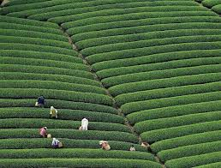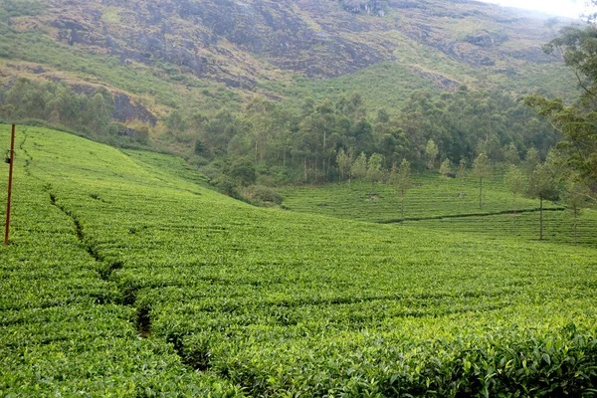
ÇİN HİNDİSTAN

Türkiye’de Çay…

Türkiye´de çay tarımının başlangıcı 1917 yılıdır. Batum ve çevresinde incelemeler yapmak üzere, bölgeye aralarında Halkalı Ziraat Mektebi Alisi Müdür Vekili Ali Rıza Erten´in de yer aldığı bir heyet gönderilmiştir.

Yapılan inceleme sonucu hazırlanan raporda, Batum ile benzer ekolojiye sahip Doğu Karadeniz Bölgesinde çay ve narenciye bitkilerinin yetiştirilebileceği belirtilmiştir.

1917 yılında hazırlanan rapor da dikkate alınarak, TBMM´nde 1924 yılında, Rize ili ve Borçka Kazasında Fındık, Portakal, Mandalina, Limon ve Çay yetiştirilmesine dair 407 Sayılı Kanun kabul edilmiştir.

Çay tarımı bu Kanun ile yasal güvenceye kavuşturulmuştur. Bu Kanuna göre başlatılan çay üretimi çalışmalarının yürütülmesinde Ziraat Umum Müfettişi Zihni Derin görevlendirilmiştir.

1924 yılından 1937 yılına kadar yapılan çalışmaların olumlu netice vermesi ile Batum´dan 1937 yılında 20 ton,1939 yılında 30 ton çay tohumu, 1940 yılında 40 ton çay tohumu ithal edilerek çay bahçesi tesisi çalışmalarına başlanmıştır.

Bölgenin ekonomik ve sosyal yönden kalkınması, geliştirilmesi ve göç olgusunun yarattığı sosyal problemleri azaltmak amacıyla, çay tarım ve sanayi uzun yıllar devlet tarafından desteklenmiş ve teşvik edilmiştir. İlk yaş çay yaprağı hasadı ve kuru çay üretimi 1938 yılında gerçekleştirilmiştir.

1940 yılında çıkarılan 3788 Sayılı Çay Kanunu ile ülkemiz çaycılığı güvence altına alınmış ve çay bahçesi kuracaklara ruhsatname alma zorunluluğu getirilmiştir.

1971 yılında Çay İşletmeleri Genel Müdürlüğü (ÇAYKUR) kurulmuştur. 1984 yılına kadar da çayda tekel olarak faaliyet göstermiştir.

1984 yılında çıkarılan 3092 sayılı Kanun ile çay üretimi özel sektöre açılmıştır.

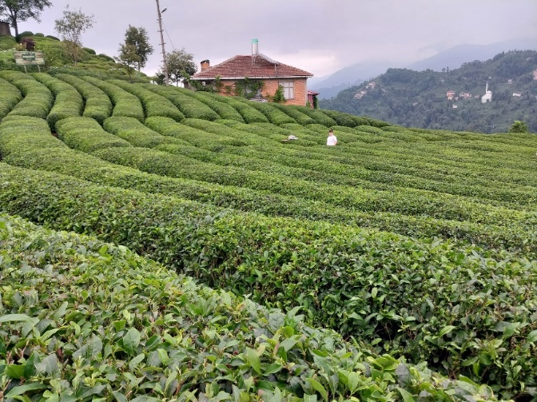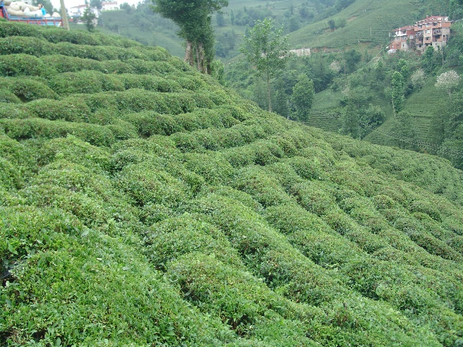
RİZE TRABZON

ÇAY ÜRETİMİ

Dünya da…

Dünyada çay üretiminde ilk sırada olan Asya kıtası küresel çay alanlarının %90’ından fazlasına sahiptir. Asya’yı Afrika takip etmektedir.

Çay yetiştiriciliği yaklaşık 60 ülkede yapılmaktadır. Ekonomik olarak yapılan ülke sayısı ise 45’dir.

ÇAY ÜRETİMİNDE ÖNEMLİ ÜLKELER:

No | Ülke | Üretim Alanı (ha) | Verim (kg/ha) | Yaş Çay Üretim Miktarı (Ton)
1 | Çin | 3.404.392 | 4.272 | 14.542.600
2 | Hindistan | 587.219 | 10.165 | 5.969.000
3 | Kenya | 250.800 | 9.274 | 2.326.000
4 | Sri Lanka | 267.187 | 5.240 | 1.400.000
5 | Türkiye | 79.200 | 15.625 | 1.300.000
6 | Vietnam | 112.204 | 9.953 | 1.116.746
7 | Endonezya | 100.517 | 5.919 | 595.000
8 | Bangladeş | 56.646 | 7.768 | 440.000
9 | Arjantin | 34.681 | 10.187 | 355.144
10 | Uganda | 35.191 | 9.264 | 326.000
11 | Japonya | 36.900 | 8.239 | 304.000
12 | Malavi | 16.989 | 12.220 | 207.600
13 | Ruanda | 32.800 | 4.891 | 160.420
14 | Tanzanya | 16.647 | 6.608 | 110.000
15 | Tayland | 21.123 | 5.169 | 109.194
16 | Nepal | 18.700 | 5.743 | 107.400
17 | Myanmar | 92.166 | 1.072 | 98.766
18 | İran | 16.512 | 5.661 | 93.479
19 | Zimbabve | 4.352 | 14.477 | 63.000
20 | Burundi | 8.203 | 6.144 | 50.400

Türkiye’de…

Türkiye yaş çay üretimi bakımından dünyada 5. sırada yer almaktadır. Gürcistan sınırından, Trabzon’un Araklı-Karadere’ye kadar olan Karadeniz kıyı şeridi ve yer yer 30 km içerilere kadar giren ve yaklaşık 1000 m yüksekliklere kadar uzanan yamaçlar birinci sınıf çay bölgesi olarak tanımlanmıştır.

Araklı Karadere’den başlayarak Ordu’nun Fatsa ilçesine kadar uzanan bölge ise ikinci sınıf çay bölgesi olarak tanımlanmaktadır.

Doğu Karadeniz Bölgesi’nde 792 bin dekar kayıtlı çaylık saha bulunmaktadır. 214 bin üretici çay tarımı ile uğraşmaktadır. Türkiye’de çay tarımı çoğunlukla küçük aile işletmeciliği şeklindedir.
Yaş çay ürün rekoltesi son 5 yılın ortalaması ile yıllık 1.400 bin ton civarındadır.

Türk çay sektöründe toplam faal 166 fabrika bulunmaktadır.

Bunların 46’sı Çaykur ve 120’si özel sektöre ait çay fabrikalarıdır.

Bu fabrikaların 119’u Rize’de, 33’ü Trabzon’da, 11’i Giresun’da ve 3’ü ise Artvin’de bulunmaktadır.

Üretilen yaş çayın genel olarak yarısı özel sektör, diğer yarısı ise Çaykur tarafından işlenerek kuru çay haline getirilmektedir.

TÜRKİYE’DE ÇAY ÜRETİLEN İLLER

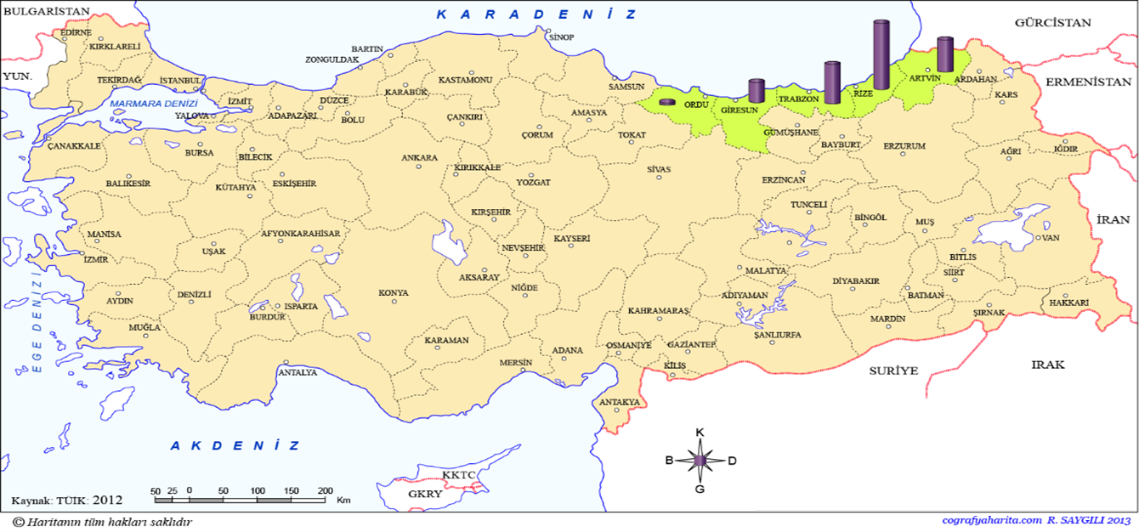
Haritada da görüldüğü üzere Türkiye’de başta Rize olmak üzere Trabzon, Artvin, Giresun ve kısmen de olsa Ordu’da çay üretimi yapılmaktadır.

KALİTELİ ÇAY YAPRAĞI

Ülkemizde çay bahçeleri oldukça yaşlıdır. Son yıllarda uygulanan budama sistemi de bu yaşlılığı ortadan kaldırmamaktadır. Çay bitkisinin ömrü azami 50 yıldır. Çaylık alanlarımızda büyük büyük oranda bu yaşın üzerinde bitkiler bulunmaktadır. Budama sistemi uygulansa bile yaşlı çay bahçelerinden kaliteli yaprak alınması mümkün değildir.

Toprak analizleri yapılmadan ve toprağın ihtiyaçları belirlenmeden yapılan gübre kullanımı da başlı başına bir sorundur. Toprağın ihtiyacı belirlenmede atılan gübre bu durumda bitkiye fayda sağlamıyor ve toprağı daha da verimsizleştiriyor.

2.5 yaprak çay toplanmaması kaliteyi olumsuz etkilemekte, çay niteliği olmayan odunsu kısım da doğrudan çaya karışarak kaliteyi düşürmektedir. 2.5 yaprak çay alınması fiyat ve randıman açısından sanayicilere, kalite açısından çay tüketicisine fayda sağlayacaktır. Özellikle sanayicilerin randımandan kazanması (verimi yükseltmesi) için kaliteli çay alımı zorunludur. Çaykur’un kaliteyi ön plana çıkarmada yetersiz kalan mevcut politikalarla yaptığı alımların da etkisiyle, özel sektör de çayda kaliteli alım yapamamaktadır.

Üreticilerden 2.5 yaprak çay alımını zorlayacak bir yapılanma ve teşvik ile sektöre kalite gelecektir.
Kaliteli alımı teşvik için yaş çay alımında fiyat farklılaşmasına gitmek gerekiyor. Açıklanan taban fiyat 2.5 yaprak yaş çay fiyatı olduğundan, fındık alımında uygulanan randıman usulüne göre alım politikası çayda da yapılabilir. Bu uygulama, çaylıklara önceden girilmesi ve 2.5 yaprak çay toplanmasını özendirecektir.
Ayrıca, toprağa verilecek gübrenin belirlenmesinde ilgili kurumlar daha etkin rol oynamalı, budama işlemi yerine çaylıkların yeniden dikilerek yenilenmesi sağlanmalıdır.

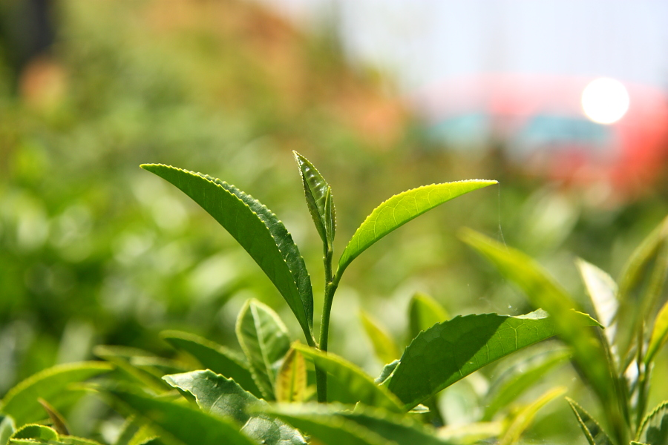

KAYITSIZ ÇAYLIK ALAN ve ARTMAYAN ÜRETİM

Türkiye’de çay üretimi yapılan alanların 792 bin dekarlık kısmı kayıtlarda görülmektedir. Ancak üretim yapılan kayıtsız alanlarla birlikte bunun 1 milyon dekar civarında olduğu da tahmin edilmektedir.

Sürecin bu şekilde devam etmesi halinde 2030 yılında Türkiye’nin sahip olduğu çaylıkların 1 milyon 500 bin dekarı aşacağı da ileri sürülmektedir.

Resmi kayıtlar ile gerçek rakamlar arasındaki yaklaşık 170 bin dekar fark, Çaykur’un kotasında kaydı bulunmayan bahçelerden oluşmaktadır. Resmi kayıtları olmadığı için bugün kayıt dışı nitelenen bu bahçelerde yapılan üretim Çaykur’a başkaları adına verilmekte, özel sektöre verilişte ise bir kayıt istenmemektedir.

Mevcut duruma göre yapılmasına izin verilmeyen çaylıkların TBMM’de verilmiş olan Çay Kanunu ile çözüme kavuşturulması beklenmektedir.

Ancak, kayıt dışı da olsa üretim alanlarının artış oranı ile buralardan elde edilen yaş çay miktarının aynı olduğu söylenemez. Yaş çay üretiminde aynı orandaki artışın olmamasının nedenini ise iklimsel koşullara bağlanmaktadır.

Dünyada olduğu gibi ülkemizde de sıcaklıkların artması, yağmurların azalması yüzünden üretim rakamları gerilemektedir. Bu değişim bölgeleri bitki göçü şeklinde oluşan bir sonuç ile ülkemizi karşı karşıya bırakabilmektedir.

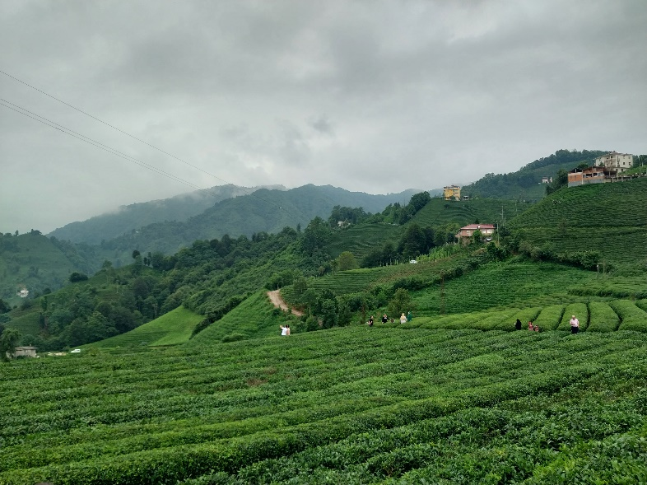

YILLARA GÖRE TÜRKİYE YAŞ ÇAY YAPRAĞI REKOLTELERİ

2020-2024 YILLARI GENEL TOPLAM YAŞ ÇAY ALIMLARI

RİZE  TİCARET BORSASI | 2020 | 2021 | 2022 | 2023 | 2024
ÖZEL SEKTÖR | 539.996.158 | 468.619.546 | 560.723.686 | 646.364.203 | 537.916.200
ÇAYKUR | 616.115.425 | 703.732.657 | 493.406.959 | 504.265.240 | 651.938.166
TOPLAM | 1.156.111.583 | 1.172.352.203 | 1.054.130.645 | 1.150.629.443 | 1.189.854.366

TRABZON  TİCARET BORSASI | 2020 | 2021 | 2022 | 2023 | 2024
ÖZEL SEKTÖR | 109.362.106 | 89.134.761 | 99.434.932 | 85.736.362 | 73.952.088
ÇAYKUR | 137.492.606 | 121.340.260 | 74.057.145 | 76.597.925 | 114.651.661
TOPLAM | 246.854.712 | 210.475.021 | 173.492.077 | 162.334.287 | 188.603.749

GİRESUN  TİCARET BORSASI | 2020 | 2021 | 2022 | 2023 | 2024
ÖZEL SEKTÖR | 23.646.765 | 26.446.116 | 24.202.852 | 27.841.804 | 16.916.502
ÇAYKUR | 9.596.024 | 13.528.880 | 10.272.314 | 10.667.521 | 16.894.157
TOPLAM | 33.242.789 | 39.974.996 | 34.475.166 | 38.509.325 | 33.810.659

SAMSUN  TİCARET BORSASI | 2020 | 2021 | 2022 | 2023 | 2024
ÖZEL SEKTÖR | 6.666.821 | 7.247.442 | 6.295.853 | 4.503.581

GENEL TOPLAM | 2020 | 2021 | 2022 | 2023 | 2024
ÖZEL SEKTÖR TOPLAMI | 673.005.029 | 584.200.423 | 684.361.470 | 764.445.950 | 628.784.790
ÇAYKUR TOPLAMI | 763.204.055 | 838.601.797 | 577.736.418 | 591.530.686 | 783.483.984
TOPLAM | 1.436.209.084 | 1.422.802.220 | 1.262.097.888 | 1.355.976.636 | 1.412.268.774

ÇAYKUR YAŞ ÇAY FİYATLARI (DESTEKLEME PRİMİ DAHİL)
Yıllar | TL / kg | Cent / kg
2010 | 1.00 | 65
2011 | 1.10 | 69
2012 | 1.22 | 67
2013 | 1.35 | 75
2014 | 1.50 | 72
2015 | 1.70 | 65
2016 | 1.90 | 64
2017 | 2.13 | 60
2018 | 2.45 | 61
2019 | 3.03 | 51
2020 | 3.40 | 48
2021 | 4.00 | 48
2022 | 7.00 | 45
2023 | 11.30 | 58
2024 | 19.00 | 59

TÜRKİYE ÇAY TÜKETİMİ

Türkiye’de üretilen çayın büyük çoğunluğu, ülke içinde tüketilmekte olan ve az bir miktarı ihraç edilen siyah çaydır.

Türkiye’de üretilen çayın %98-99’u siyah çay ve %1-2’si yeşil çaydır. Türkiye’de yeşil çay üretimi, siyah çaya kısayla oldukça düşük düzeydedir.

Tüketiciler arasında yeşil çaya olan ilgi günümüzde artmış olsa da toplam çay üretiminin küçük bir kısmını oluşturmaktadır.

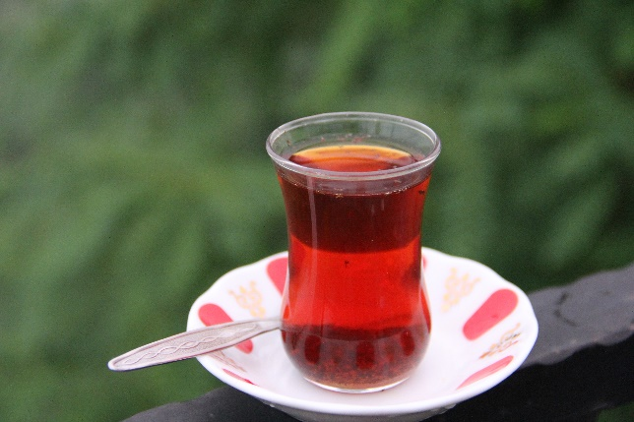

KURU ÇAY ÜRETİM VE SATIŞ DENETİMİ

Piyasaya çıkan çayların bir bölümü Türk Gıda Kodeksine uygun değildir. Denetim göreviyle yükümlü Tarım ve Orman Bakanlığı Koruma Kontrol Genel Müdürlüğü bu konudaki görevini etkin bir şekilde yerine getirmesi gerekiyor. Şöyle ki, standartlara uygun üretim yapmayan firmalar yasalara uygun ölçülerde denetime tabii tutmayarak hem halk sağlığı açısından tehlike yaratıyorlar, hem de piyasada haksız rekabete sebep oluyorlar.

Sektörde “Üretim İzin Belgesi” almadan, gelişigüzel şartlarda hijyenik olmayan ortamlarda yaş çay yaprağından kuru çay üreten firmalar büyük sorun yaratmaktadır.

Devlet, ekonomide uygulamaları kontrol etme noktasında kaldığını bilmeli ve sürekli bir denetime tabii tutarak, bir gıda maddesi olan kuru çayın üretimindeki sağlık şartlarını denetlemeyi hiçbir zaman ihmal etmemelidir.

Bunun için de Üretim İzin Belgesi sadece yaş çay yaprağını işleyerek kuru çay üreten sanayicilere verilmelidir. Kuru çay üretmeyip, sadece paketleme yaparak piyasaya çıkan firmalara Üretim İzin Belgesi kesinlikle verilmemelidir. Sadece paketleme izin belgesi verilmelidir. Çay Sanayicisi için tam teşekküllü bir üretim yönetmeliği yeniden hazırlanmalıdır.

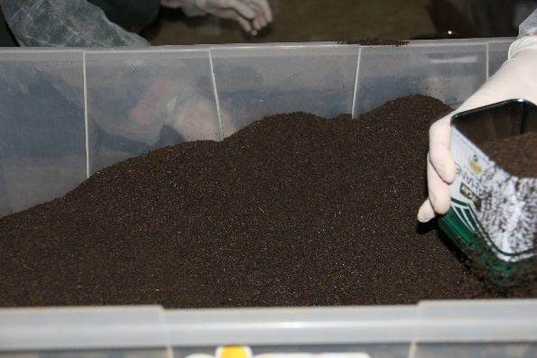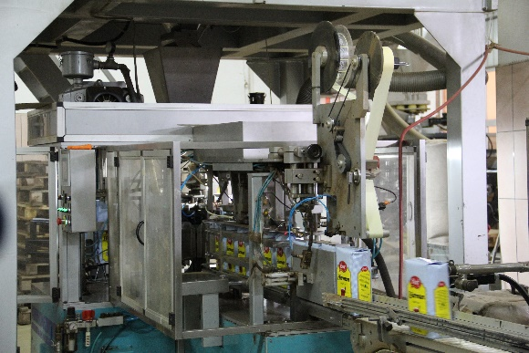

HER AŞAMADA KONTROL VE KDV…

Yaş çay yaprağına verilen prim nedeniyle üreticiden sanayiciye satış aşamasında yüzde 99 oranında kayıt altına alınan sektörde diğer aşamalarda aynı olmalıdır.

Özel sektör üretiminin borsada kote edilmesini de zorunlu kılan teşvik sistemi getirilmelidir. Kuru çay satışlarında faturasız satışın önüne geçilmesi için KDV oranlarının yüzde 1-2’lere düşürülmesi gerekir. Çay bir gıda maddesidir ve bu maddelere uygulanan KDV oranına tabi olmalıdır.

KDV’deki indirimden doğacak vergi kaybı kayıtlı çay satışının (matrahın) artması ile KDV ve gelir vergisi ile tazmin edilebilecektir. Çay sanayicilerinin büyük bir kısmı anonim şirkettir ve kurumlar vergisine tabidir. Satışın kayıt altına alınması ile ödenecek kurumlar vergisi artacaktır.

TÜRK ÇAYI VE AB STANDARTLARI

AB’de tek çay üreticisi Türkiye olduğuna göre, çayla ilgili tarımsal kriterlerin belirlenmesinde Türk çayının ön plana çıkarılması gerekir. Kriterlerin tespitinde müdahil olunması, çaydaki kalite ölçüsünün ekstrattan doğallığa doğru değiştirilmeye çalışılması lazımdır.

SÖZLEŞMELİ TARIM UYGULAMASI

Çay Sektöründe Sözleşmeli Tarım Sistemi, çay üreticisi ile çay sanayicisi arasında hammaddenin teminine dayanan alım-satım sözleşmesidir.

Çay sanayicisi Bakanlıktan üretim lisansı alarak fabrikasında işleyeceği yaş çay miktarını onaylatacaktır. Lisansını aldığı üretim miktarı kadar yaş çayı fiyatını belirleyerek teslim tarihlerini öngörerek hangi müstahsilden satın alacağını sözleşme altına alacaktır.
Yani çiftçi malını hangi fiyattan satacağını bilecek ve kime satacağını belirleyecektir. Ne zaman çay bahçesine inip çay toplayacağı da belli olacaktır.

Ülkemizde günlük çay işleme kapasitesi 20 bin tondur. Piyasaya bunun üzerinde çay indiği zaman fiyatlar kontrolsüz bir şekilde düşmektedir.

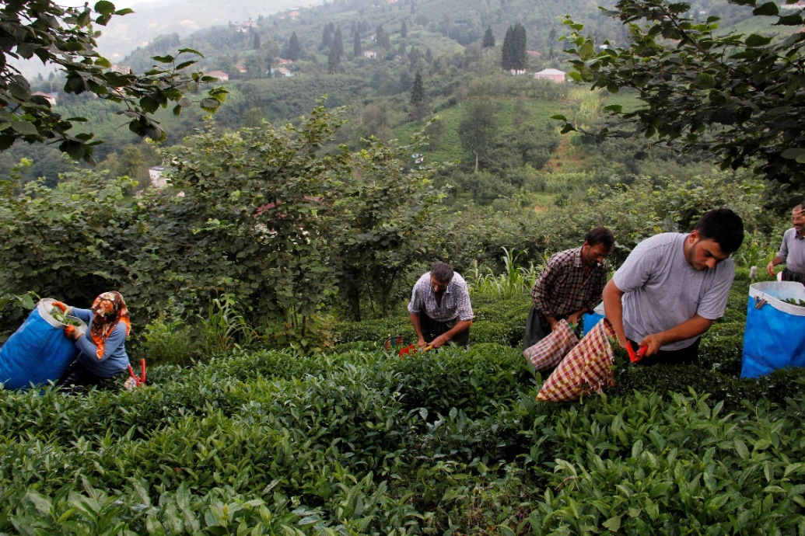

‘’Sözleşmeli Tarım’’ sistemi yerleştirildiğinde ise işleme kapasitesinin üzerinde arz olmayacaktır.

‘’Sözleşmeli Tarım’’ hammadde kalitesini de olumlu yönde etkileyecektir. Çayın toplanması zaman ayarlı bir standarda bağlanacaktır. Hemen toplayıp satayım aceleciliği ortadan kalkacaktır.

Türk çay sanayicisinin kaliteli mal üretme iştahı çok yüksektir. Hammadde kalitesini artırmak imkânı verecek olan ‘’Sözleşmeli Tarım’’ sistemi sayesinde üretilen mamul malın kalitesi de artacaktır.

Şu an için ‘’Sözleşmeli Tarım’’ ve ‘’Lisanslı Üretim’’ sistemlerinin tadına ve rahatlığına da henüz varılamamıştır.

Sözleşmeli tarım sayesinde yaş çay fiyatlarındaki sürpriz hareketler son bulacaktır. Bir istikrar oluşacak hem müstahsili ve hem de sanayiciyi rahatlatacaktır.”

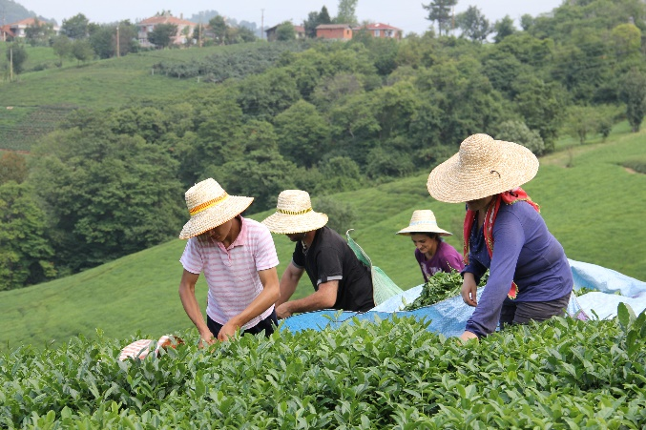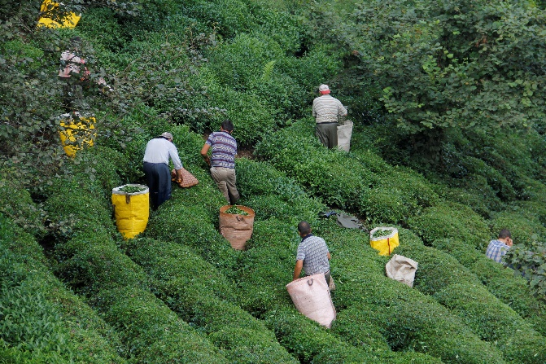

ÇAY KANUNU

Üretimden tüketim aşamasına kadar sektörü bir bütün kabul ederek Çay Kanunu’nun acilen çıkarılması gerekmektedir.

Ulusal Çay Konseyi’nin önderliğinde hazırlanmış Çay Kanun Taslağı, Türkiye Büyük Millet Meclisi’nde bekletilmektedir.

Meclis görüşmeleri aşamasında sektördeki tüm taraflarda Yasama Meclisi tarafından dinlenmeli, dikkate alınmalı ve onlarca yıldır beklenen Çay Kanunu kısa zamanda çıkarılmalıdır.

Yaş çay fiyatlarındaki istikrarsızlık ‘Çay Kanunu’ yürürlüğe girmedikçe, ‘Sözleşmeli Tarım’ uygulaması faaliyete geçirilmedikçe ve sanayici ‘Lisanslı Üretim’ yapmadıkça devam edecektir.



TRABZON TİCARET BORSASI

